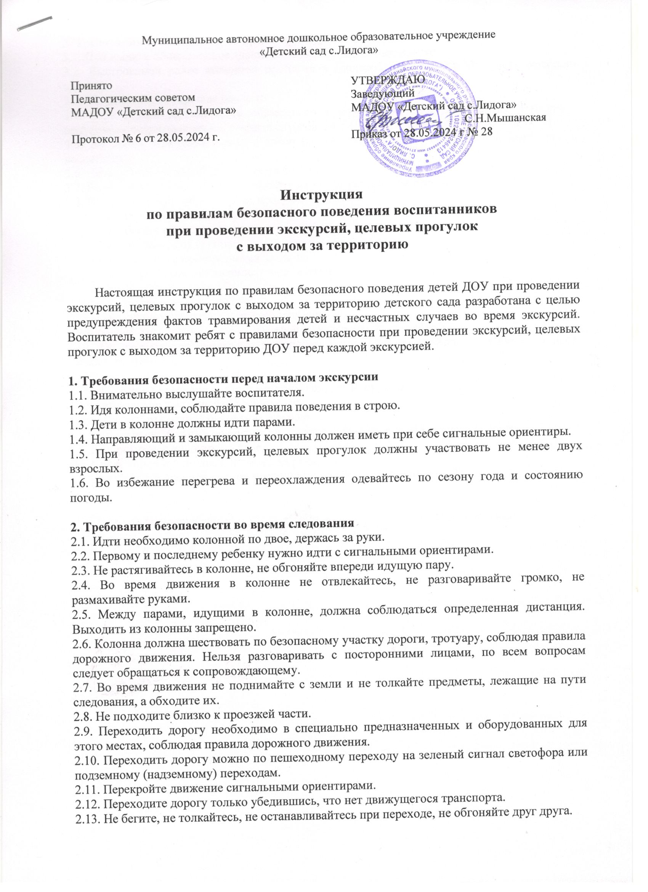

3. Требования безопасности во время проведения экскурсии
3.1. При входе в общественное здание не шумите, не разговаривайте.
3.2. Выстроенной ранее колонной пройдите в гардероб, для того чтобы снять верхнюю одежду.
3.3. Не уходите от сопровождающего.
3.4. Если группа движется, то обязательно в колонне по двое, если стоит – встаньте полукругом вокруг воспитателя или экскурсовода.
3.5. Во время экскурсии займите такое расположение, чтобы оставаться в поле зрения воспитателя.
3.6. Не перебивайте взрослого во время беседы.
3.7. Если у вас возникли вопросы, задайте их после завершения рассказа.
3.8. Во время экскурсий и целевых прогулок нельзя:
- громко разговаривать;
- бегать по помещению;
- отставать от группы;
- уходить с посторонними людьми;
- трогать руками витрины, экспонаты и т.п.;
- сорить;
- мешать другим людям;
- принимать подарки от посторонних.
3.9. Соблюдайте очередь за своей одеждой в гардеробе, не толкайтесь.
3.10. По завершению экскурсии или целевой прогулки постройтесь колонной по двое, держась за руки.

4. Требования безопасности при возвращении с экскурсии
4.1. Внимательно выслушайте воспитателя.
4.2. Соблюдайте правила поведения в строю.
4.3. Возьмите сигнальные ориентиры для направляющего и замыкающего колонну.
4.4. Постройтесь в колонну по двое.
4.5. Идите колонной по двое, держась за руки.
4.6. Используйте правила данной инструкции во время следования (п. 2).

Инструкцию разработал: /С.Н.Мышанская/

